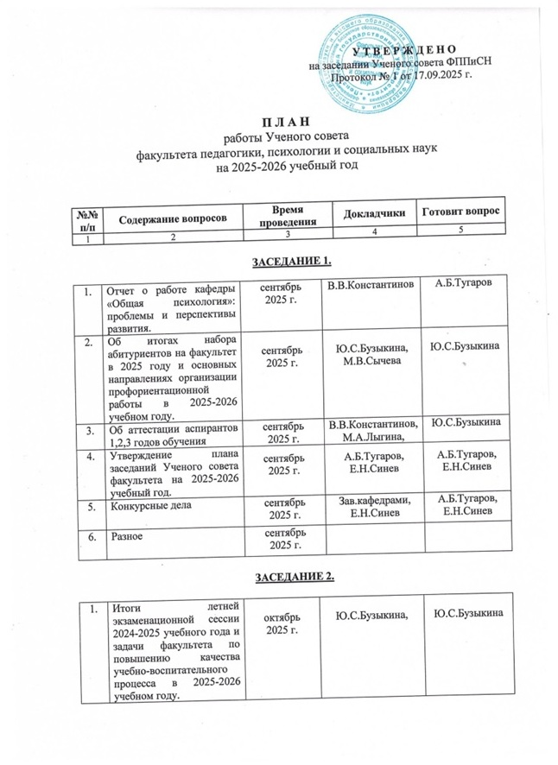

ЗАСЕДАНИЕ 2.

2. | Об утверждении кафедрами тем выпускных квалификационных работ студентов очной и заочной форм обучения бакалавриата. | октябрь  2025 г. |  | зав.выпускающими  кафедрами | Ю.С.Бузыкина
3. | О совершенствовании организации воспитательной работы с обучающимися на факультете. | октябрь  2025 г. |  | О.Ю.Нестеренко | О.Ю.Нестеренко
4. | Разное |  | октябрь  2025 г.

ЗАСЕДАНИЕ 3.

1. | О работе кафедр факультета по организации и проведению текущего контроля знаний студентов по дисциплинам, закрепленным за кафедрами. | ноябрь  2025 г. | Ю.С.Бузыкина | Ю.С.Бузыкина
2. | Об организации студенческого самоуправления(соуправления) на факультете. | ноябрь  2025 г. | О.Ю.Нестеренко | О.Ю.Нестеренко
3. | О работе над диссертациями аспирантов выпускных курсов и выпускников 2025 года кафедр факультета | ноябрь  2025 г. | М.В.Сычева, М.А.Лыгина, В.В.Константинов, научные руководители | М.В.Сычева
4. | Разное | ноябрь  2025 г.

ЗАСЕДАНИЕ 4.

1. | Отчет о работе кафедры «Прикладная психология»: проблемы и перспективы развития | декабрь  2025 г. | Н.Е.Щербакова | А.Б.Тугаров
2. | О работе кафедр факультета по трудоустройству выпускников и организации работы со студентами, обучающимися по целевому направлению. | декабрь  2025 г. | М.В.Сычева | А.Б.Тугаров
3. | Конкурсные дела | декабрь  2025 г. | Зав.кафедрами, Синев Е.Н. | Е.Н.Синев
4. | Разное | декабрь  2025 г.

ЗАСЕДАНИЕ 5.

1. | Отчет о работе кафедры «Социально-гуманитарные дисциплины»: проблемы и перспективы развития | январь  2026г. | Т.И.Лавренова | А.Б.Тугаров
2. | Об организации профориентационной работы выпускающими кафедрами факультета | январь  2026г. | М.В.Сычева | А.Б.Тугаров
3. | О подготовке к ежегодным научно-практическим конференциям на кафедрах факультета | январь  2026г. | М.В.Сычева, Л.Д.Мали,  Т.И.Лавренова, В.В.Константинов, Л.Н.Мешкова, Т.А.Шипилкина, М.А.Лыгина, Н.Е.Щербакова. | М.В.Сычева
4. | Конкурсные дела | январь  2026г. | Зав.кафедрами, Синев Е.Н. | Е.Н.Синев
5. | Разное | январь  2026 г.

ЗАСЕДАНИЕ 6.

1. | Отчет о работе кафедры «Дошкольное и дефектологическое образование»: проблемы и перспективы развития | февраль  2026 г. | Л.Н.Корчагина | А.Б.Тугаров
2. | Итоги зимней экзаменационной сессии студентов очной формы обучения. Организация работы со студентами, имеющими академические задолженности | февраль  2026 г. | Ю.С.Бузыкина | А.Б.Тугаров
3. | О выполнении плана воспитательной работы со студентами факультета и работе кураторов в 2025 году | февраль  2026 г. | О.Ю.Нестеренко | О.Ю.Нестеренко
4. | Конкурсные дела | февраль  2026 г. | Зав.кафедрами, Синев Е.Н. | Е.Н.Синев
5. | Разное | февраль  2026 г.

ЗАСЕДАНИЕ 7.

1. | О работе диссертационного совета по специальности 5.8.7. Методология и технология профессионального образования (педагогические науки) | март  2026 г. | О.А.Воскрекасенко | М.В.Сычева
2. | О совершенствовании воспитательной работы с обучающимися факультета по патриотическому воспитанию в современных условиях. | март  2026 г. | О.Ю.Нестеренко | О.Ю.Нестеренко
3. | Разное | март  2026г.

ЗАСЕДАНИЕ 8.

1. | Об итогах научно-исследовательской работы преподавателей и студентов факультета за 2025 год | апрель  2026 г. | М.В.Сычева | М.В.Сычева
2. | Организация работы по профилактике экстремизма и терроризма со студентами факультета | апрель  2026 г. | О.Ю.Нестеренко | А.Б.Тугаров
3. | Разное | апрель  2026 г.

ЗАСЕДАНИЕ 9.

1. | Организация образовательной деятельности на факультете со студентами заочной формы обучения, итоги промежуточной аттестации. | май  2026 г. | Ю.С.Бузыкина | А.Б.Тугаров
2. | О готовности к защите выпускных квалификационных работ студентов очной формы обучения и организации работы ГЭК. | май  2026 г. | зав.выпускающими  кафедрами | Ю.С.Бузыкина
